哈尔滨工业大学重庆研究院官方网站--
科研机构部分填写说明
研究中心名称 |  | 氢动力及低碳能源研究中心
主要人员 | 团队负责人 |   秦江，教授
 | 首席科学家 | 维克多 古列耶夫 Viktor Gurieiev 院士  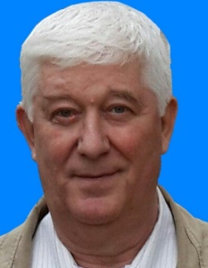
 | 技术骨干 | 沈轶岭，技术负责人  封承霖，气动工程师，项目负责人  陈俊孩，硬件工程师，项目负责人  唐煜翔，无人机工程师，项目负责人  刘玉，燃料电池工程师，项目负责人
研究中心简介 |  | 中心由能源、化工、动力、控制、材料等不同学科的教授组建的交叉研究队伍，以哈尔滨工业大学秦江教授为领军导师，多名哈工大多学科人才、全职研究人员组成的研发团队。中心紧密围绕航空领域碳减排目标，自主研发了三大类氢动力无人机，已具备开发固定垂起无人机、多旋翼无人机、手抛式无人机测试平台。中心自成立以来，为了进一步提高氢动力及混合动力系统的紧凑度和性能，开展了一系列研发及论证测试工作：氢动力及混合动力系统匹配设计研究；氢动力及混合动力系统性能优化研究；氢动力及混合动力系统结构设计研究；极端特殊环境下氢动力系统适应性研究等。目前纵向项目收入5万元、成果转化收入406.5万元；发明专利申请已受理10个，发表论文或论著7篇；
研究内容 |  | 35kg级多用途旋翼无人机空冷燃料电池混合动力系统设计研究；航空复合散热金属双极板质子交换膜燃料电池电堆设计与开发研究；多源互补低碳化燃料电池分布式发电系统设计与实验研究；高效复合翼构型氢动力无人机总体设计与飞行试验研究。
成果及产品展示 |  | 1.“青鸥30”氢动力无人机最大起飞重量可达30 kg，翼展达4 m，飞行巡航速度18-25 m/s，最长巡航时间9小时，载重3 kg，续航里程可达800公里。  “青鸥30”氢动力无人机采用了进气散热一体化燃料电池动力系统，降低燃料电池附属系统功率，大幅度提升系统运行效率，是国内续航时间最长的垂直起降固定翼无人机，抗风能力可达6级；配备4台垂直推进电机以及1台水平推进电机，采用垂直起降方式，降低了无人机对于作业场地的要求，扩宽了无人机的使用范围；采用防水舱室设计，具备一般恶劣天气正常作业能力。该无人机可作用于长时间侦查，线路巡检，航测，物流运输，火灾预警等场景。  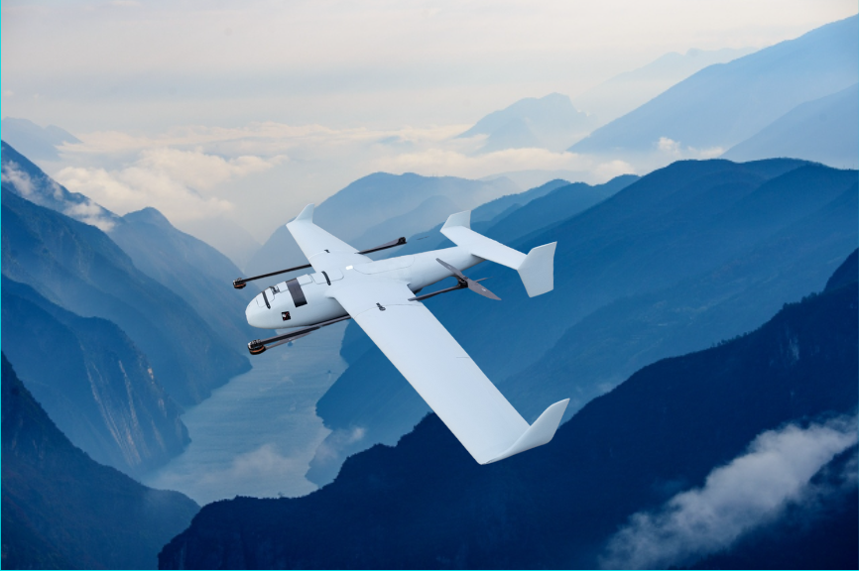  2. “青鸥30B”无人机 --长航时多用途氢动力无人机，续航时间相对锂电池无人机提升3倍，可执行高空侦查、线路巡检、中继通讯等多种飞行任务。青鸥30B无人机量产能力强，生产成本大幅降低，开拓民用氢动力无人机市场。  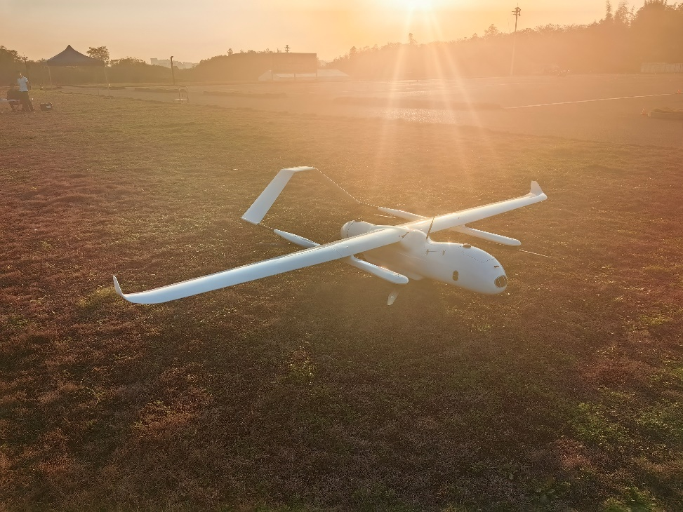  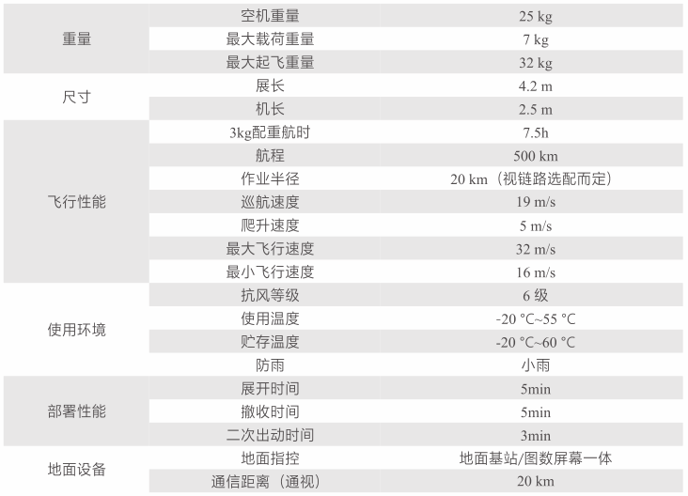  “青鸥30B”无人机性能参数表  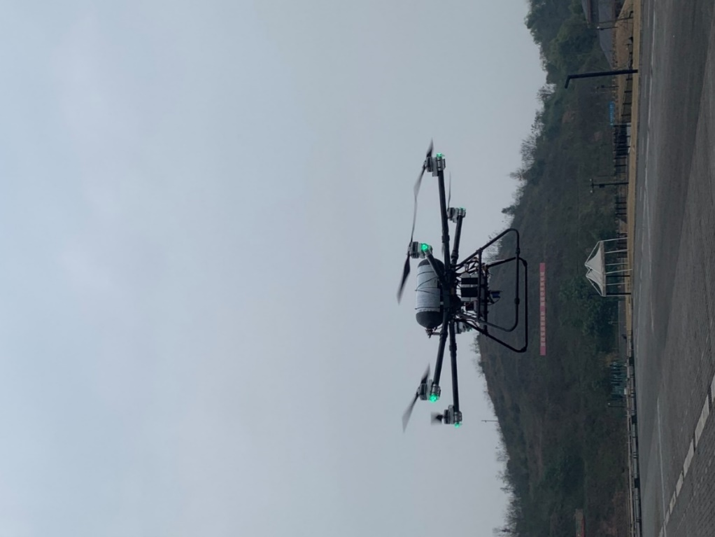  3.“昱翔二号”氢动力六旋翼无人机采用了团队开发的大功率燃料电池动力系统，机身选择碳纤维框架结构，此结构使得机身强度高、重量轻；氢气瓶装载于无人机顶部，用户可根据需求装载不同体积的氢气瓶。  “昱翔二号”氢动力六旋翼无人机最大起飞重量35kg，最大载重6kg时，续航时间达到100min，空载续航时间最长达到3小时，巡航速度1-10m/s，续航距离可以达到48km；氢动力系统挂载于无人机机体中部，具备定点空中投放能力，操作简捷、灵活高效和适应性强。支持多种挂载的“昱翔二号”氢动力六旋翼无人机，满足不同应用场景需求，可从全局视角出发，进行多角度、全方位的立体作业。  此外，“昱翔二号”氢动力六旋翼无人机凭借低电量自主返航、应急降落等能力和抗风等级达到6级、工作噪音<65dB、防尘能力IP5、工作温度-20-40℃等特点，可为物资投放、边防巡逻、侦查、城镇规划、军用领域等领域提供专业级的技术解决方案和服务，持续为用户创造价值。  4.氢动力手抛式无人机拥有轻便机身，机体可快速拆装，可搭配便携式手提箱，无需额外起降辅助设备（如弹射架、拦网等），仅需一人就能完成航测任务。起飞重量7 kg，有效载荷0.5 kg，续航时间6小时，单架次侦查范围200平方千米。采用一站多机配置方式，通过地面站操作，完成作业区任务巡查，目标信息获取和拍照取证工作。 可应用于军事领域、侦察巡逻，也可用于城市反恐、森林防火、海边防侦察和海上侦察监测等领域。快速反应，山地起飞。  